*Федеральное государственное бюджетное образовательное учреждение* *высшего образования*

|  |  |
| --- | --- |
|  | ***«Московский государственный технический университет  имени Н.Э. Баумана»***  ***(национальный исследовательский университет)***  ***(МГТУ им. Н.Э. Баумана)*** |

ФАКУЛЬТЕТ ____ИНФОРМАТИКА И СИСТЕМЫ УПРАВЛЕНИЯ________

КАФЕДРА ______Компьютерные Системы и сети (ИУ6)___________

**Отчет**

**по лабораторной работе № 5**

**Название лабораторной работы: Динамические структуры данных. Списки**

**Дисциплина: Объектно-ориентированное программирование**

Студент гр. ИУ6-22Б  **__________________ А. П. Плютто**



(Подпись, дата) (И.О. Фамилия)



Преподаватель  **__________________ О. А. Веселовская**

(Подпись, дата) (И.О. Фамилия)

Москва, 2022

Задание

Дана символьная строка, состоящая из положительных целых чисел в диапазоне от 0 до 65535, разделенных пробелом. Составить программу, которая вводит строку, преобразует числа из символьного представления в целое и организует из этих чисел двунаправленный список, отсортированный по возрастанию. Определить количество элементов, сумма цифр которых больше введенного с клавиатуры числа.

*#include* "iostream"

*#include* "string"

using std::cout, std::string, std::cin, std::stoi;

*struct* vect2

{

*int* inf;

vect2 *p;

vect2 *n;

};

*int* colinch(*int* ch)

{

*int* col = 0;

*while* (ch != 0)

{

col += ch % 10;

ch /= 10;

};

*return* col;

};

vect2 *init(*int* info)

{

vect2 *fst = new vect2;

fst->inf = info;

fst->p = NULL;

fst->n = NULL;

*return* fst;

};

vect2 *addelem(vect2 *lst, *int* info)

{

vect2 *pr;

vect2 *temp = new vect2;

pr = lst->n;

lst->n = temp;

temp->inf = info;

temp->n = pr;

temp->p = lst;

*if* (pr != NULL)

pr->p = temp;

*return* (temp);

}

*int* main()

{

string str, tmp;

*int* predi = 0;

getline(cin, str);

str += " 70000 ";

vect2 *fst = nullptr;

vect2 *tlst = fst;

vect2 *ptlst = fst;

*for* (*int* i = 0; i < (*int*)str.size(); i++)

{

*if* (isspace(str[i]))

{

tmp = "";

*for* (*int* j = predi; j < i; j++)

tmp += str[j];

*int* itmp = stoi(tmp);

*if* (predi == 0)

{

fst = init(itmp);

}

*else*

{

tlst = fst;

ptlst = fst;

*while* (tlst != NULL and tlst->inf < itmp)

{

ptlst = tlst;

tlst = tlst->n;

};

*// if (ptlst->p != NULL)*

*// addelem(ptlst->p, itmp);*

*// else*

addelem(ptlst, itmp);

};

predi = i + 1;

};

};

*if* (fst->inf > fst->n->inf)

{

*int* itmp = fst->inf;

fst = fst->n;

tlst = fst;

ptlst = fst;

*while* (tlst != NULL and tlst->inf < itmp)

{

tlst = tlst->n;

ptlst = tlst;

};

addelem(ptlst->p, itmp);

};

tlst = fst;

*int* ch;

*int* count = 0;

cin >> ch;

*while* (tlst->n != NULL)

{

*if* (ch < colinch(tlst->inf))

count++;

cout << tlst->inf << " ";

tlst = tlst->n;

};

cout << "\n"

<< count << "\n";

};

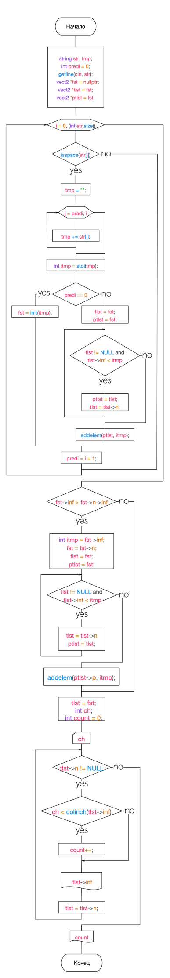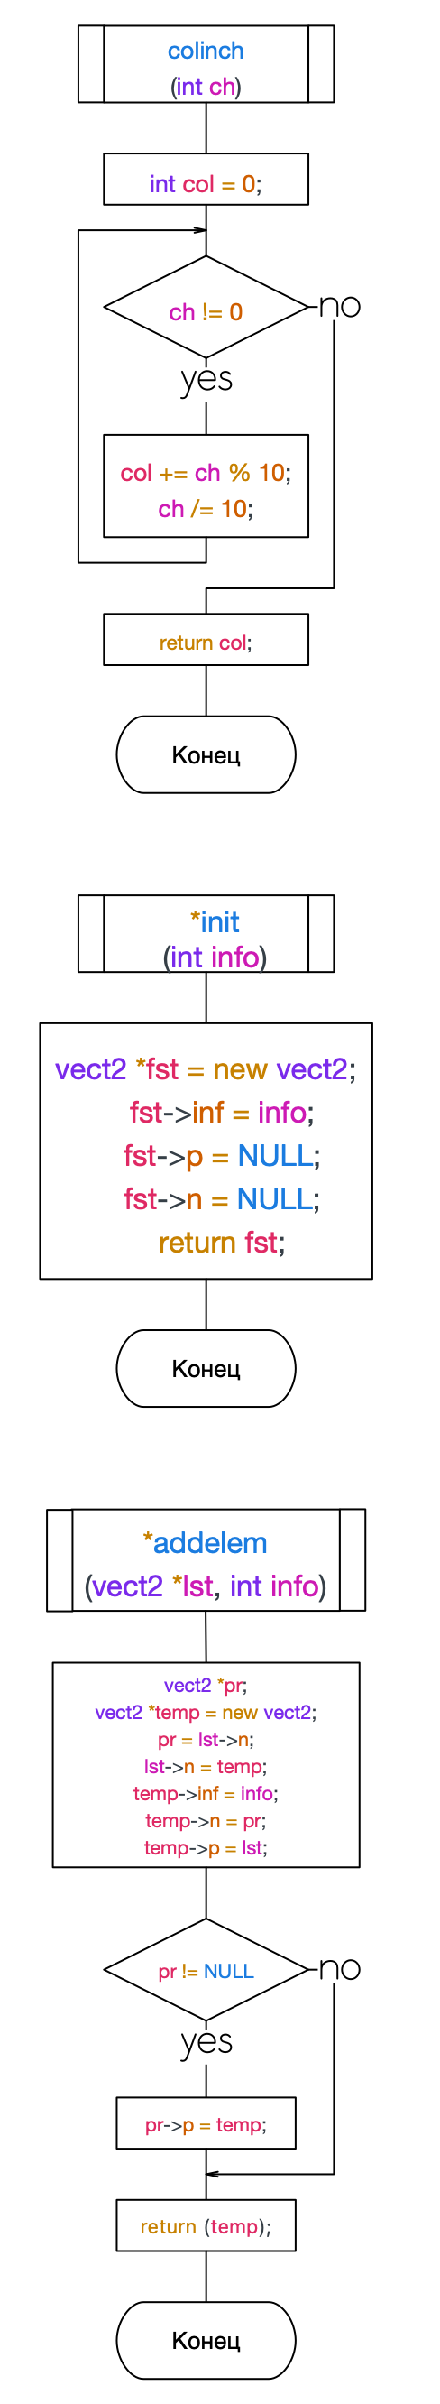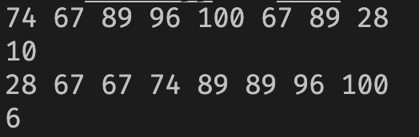

Вывод: Я научился работать с динамическими структурами данных в  С++